7041Lottning 20260722 (Slutgiltig)
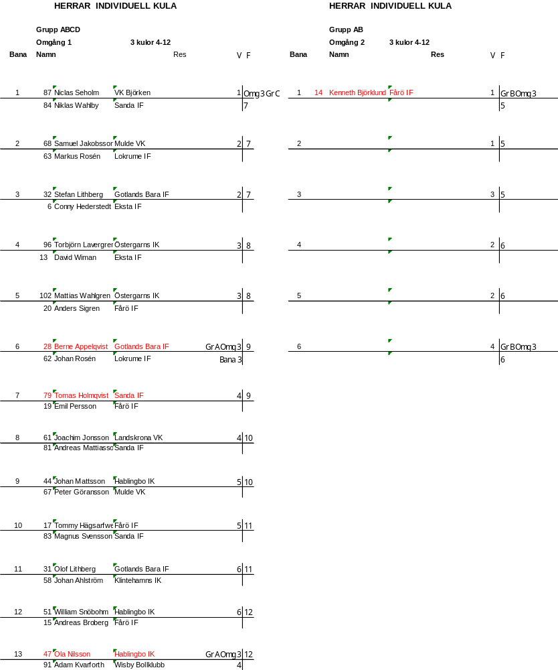

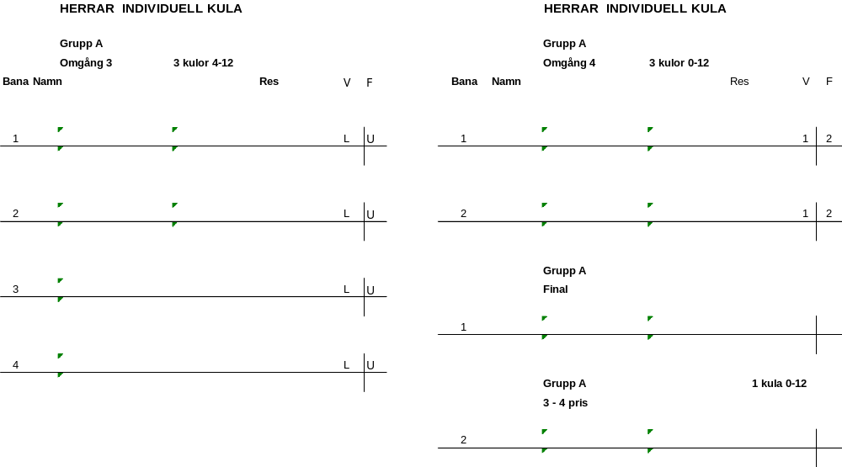
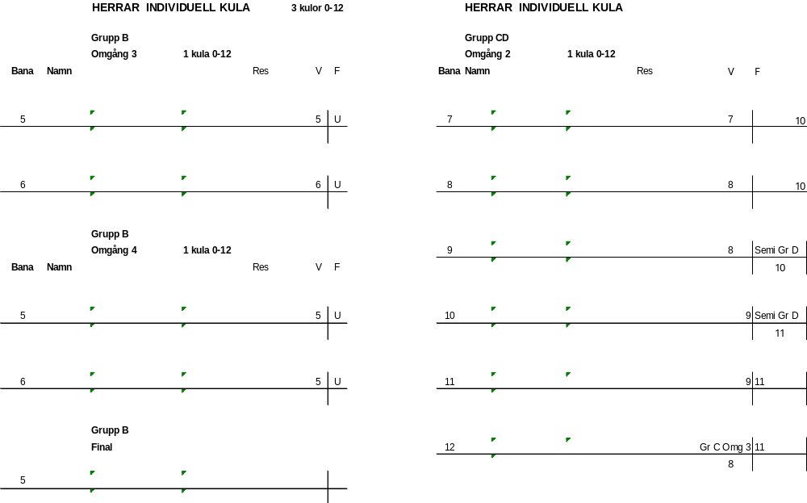
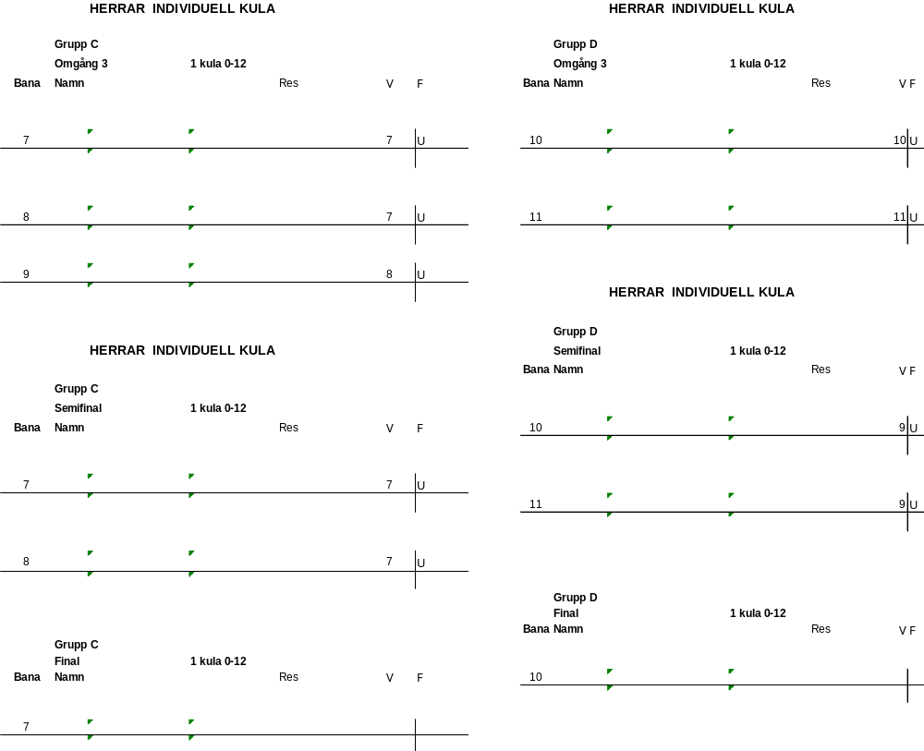

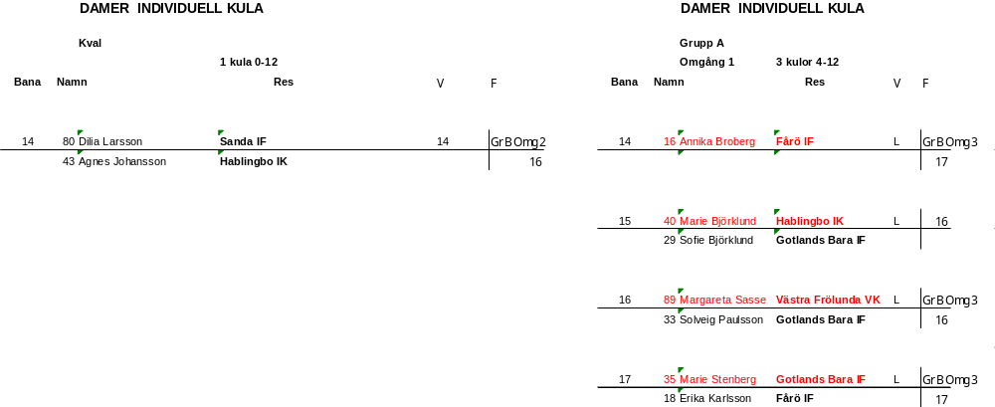
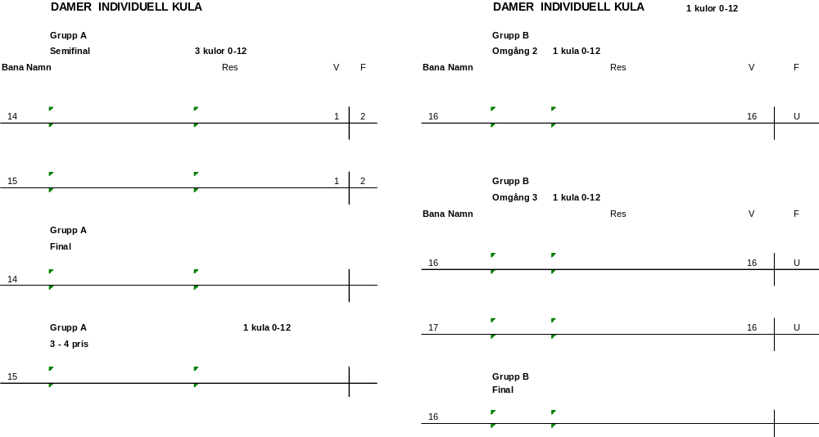

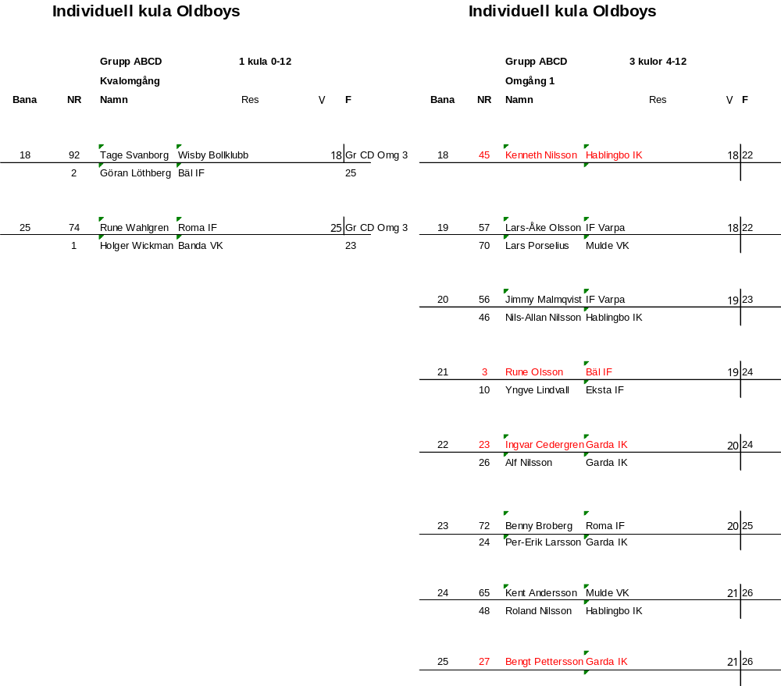
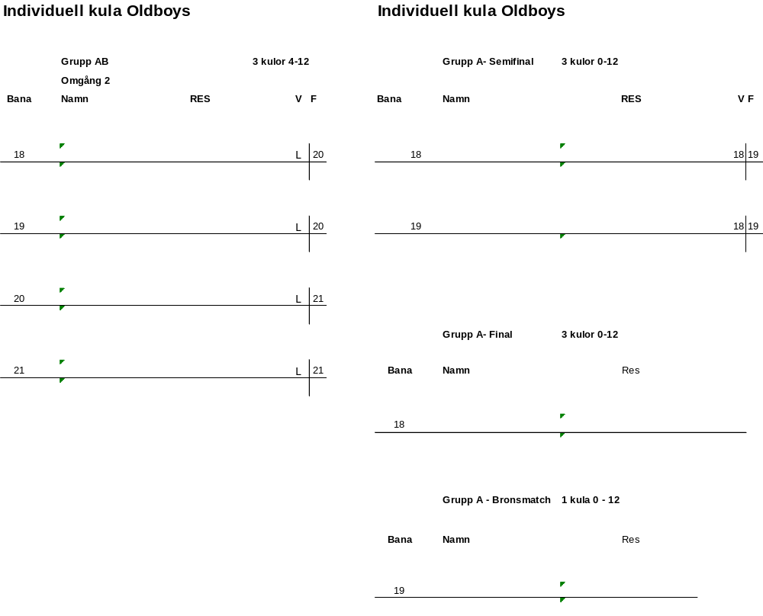
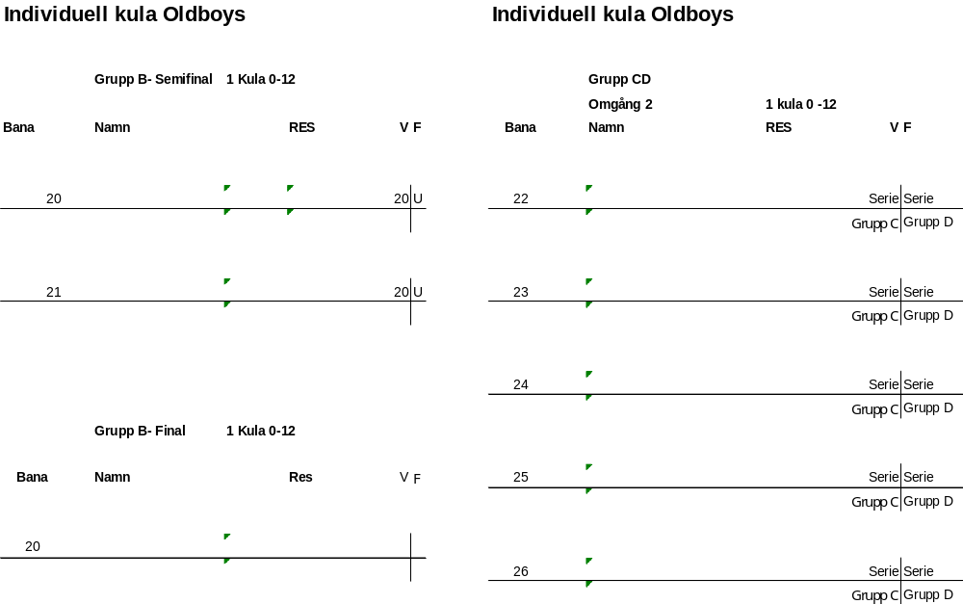
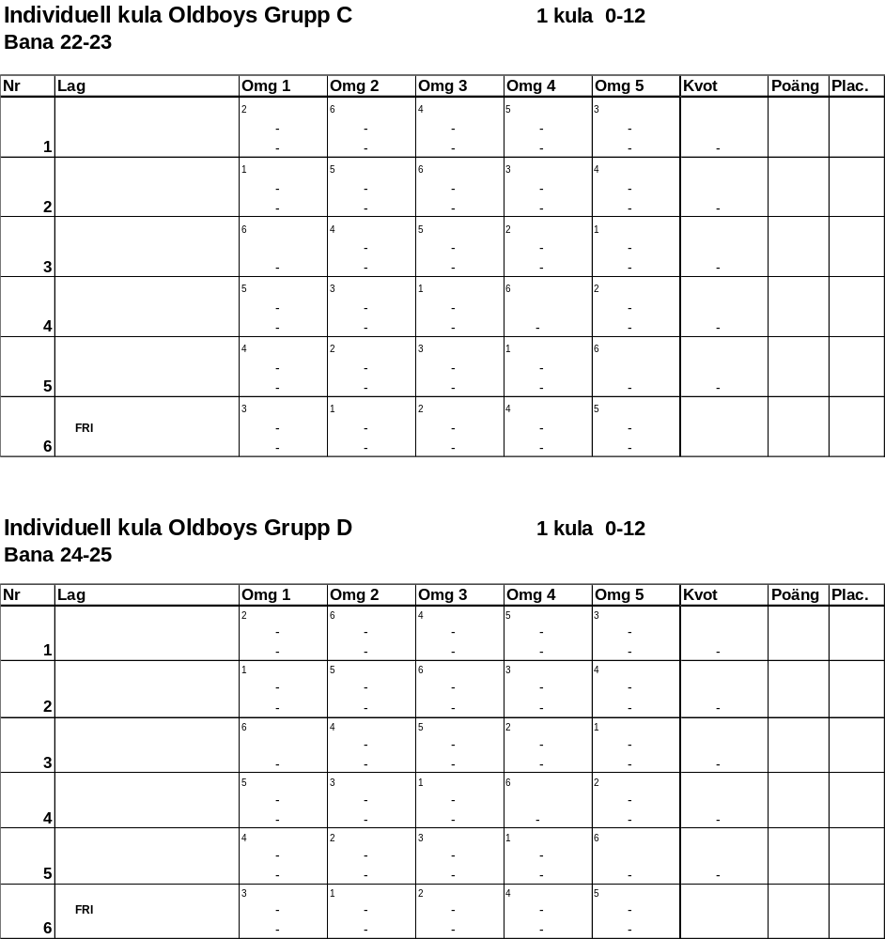

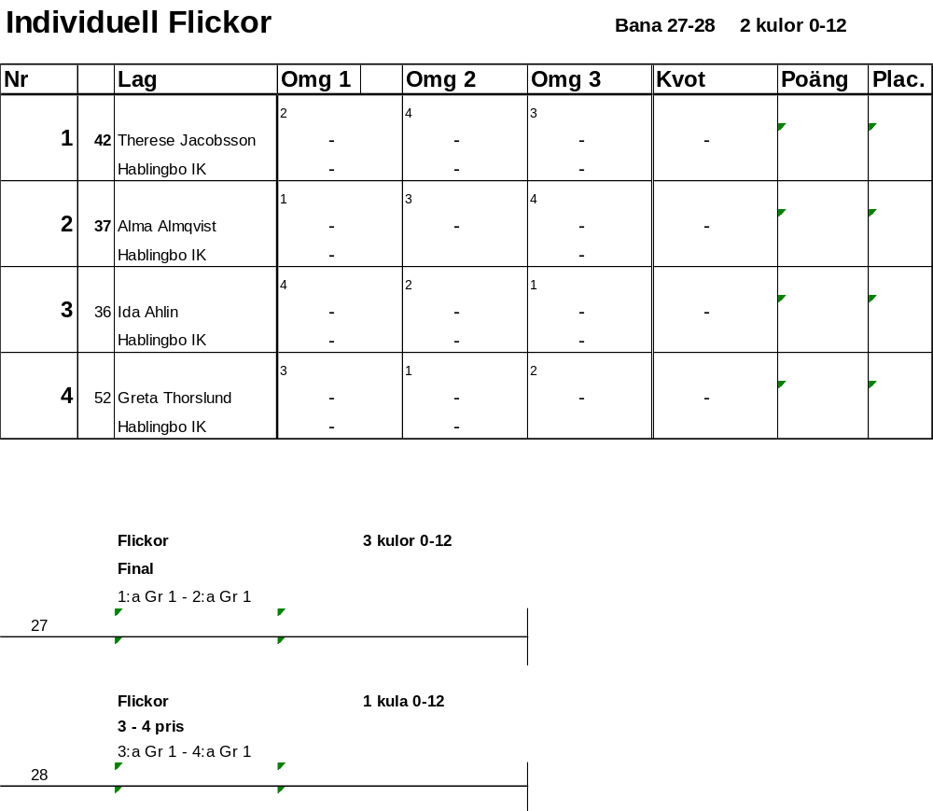

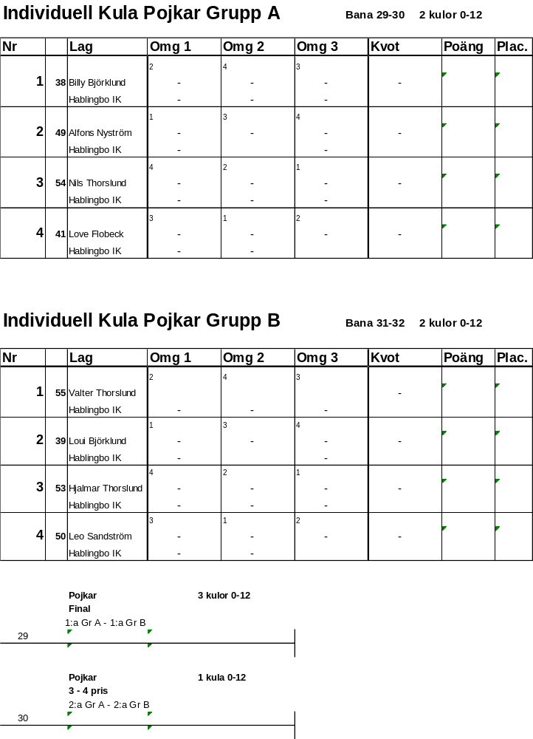

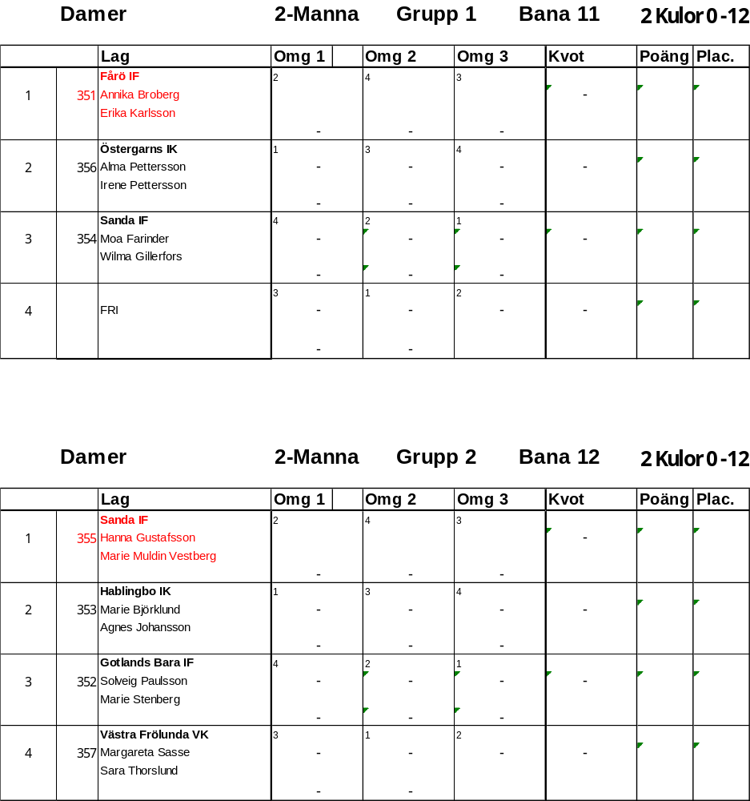
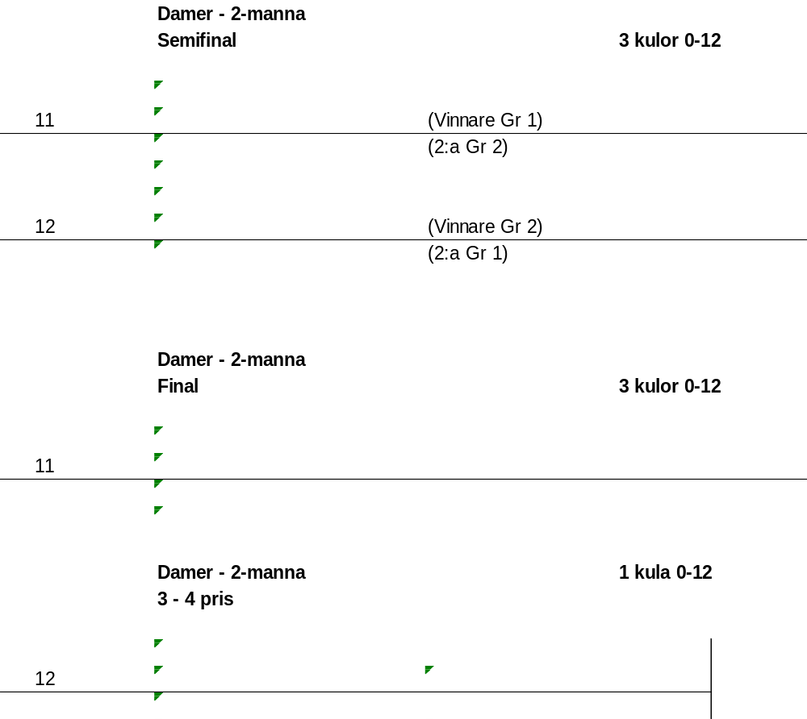
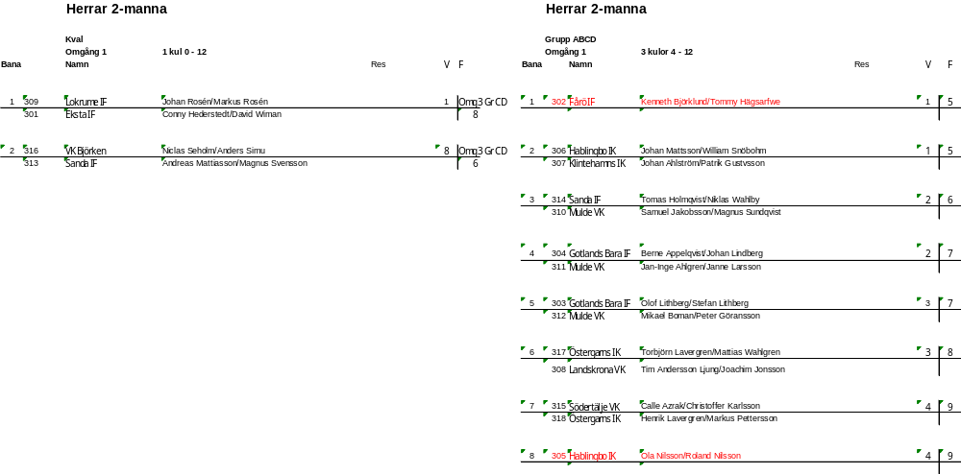
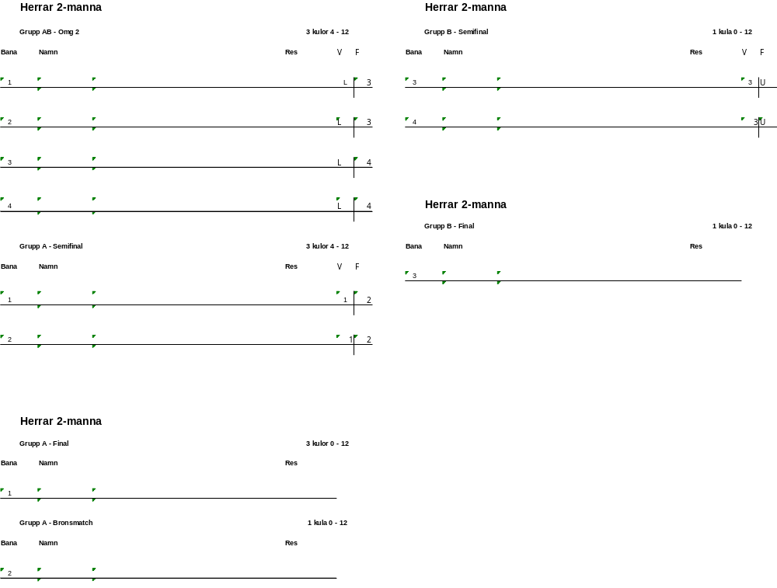
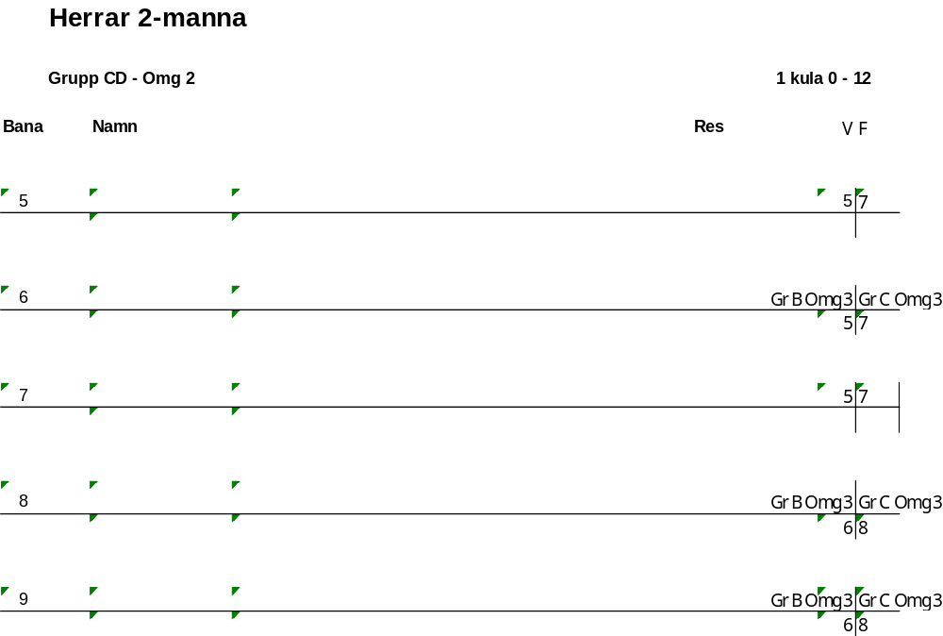
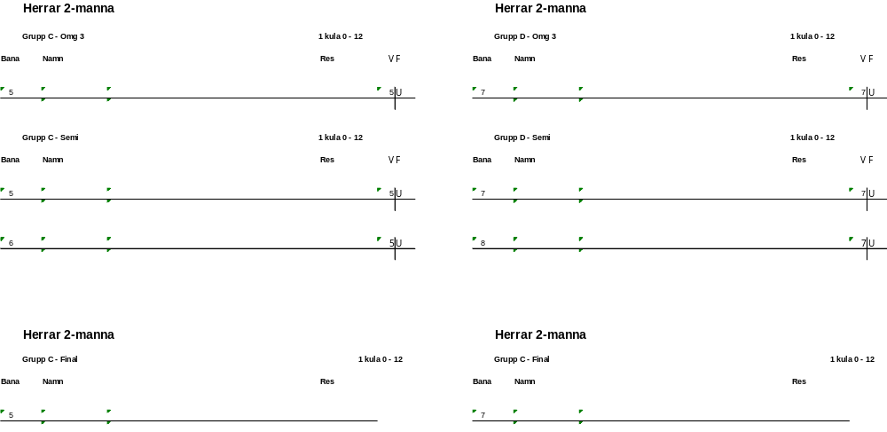

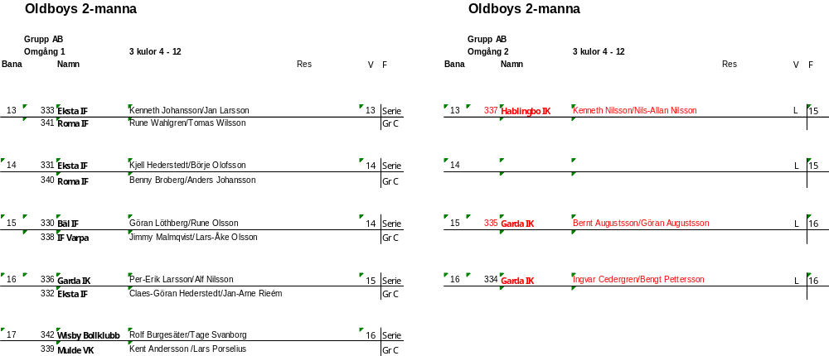
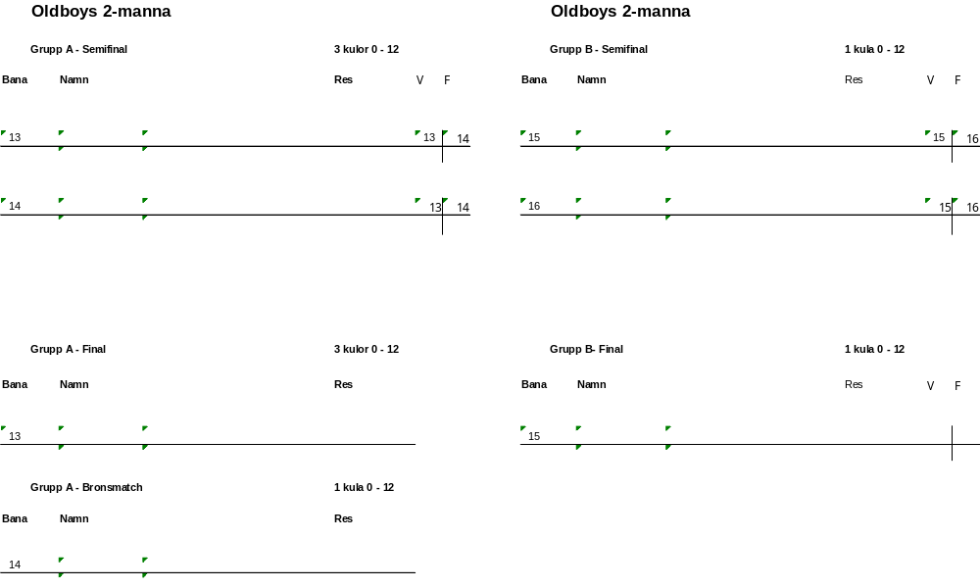
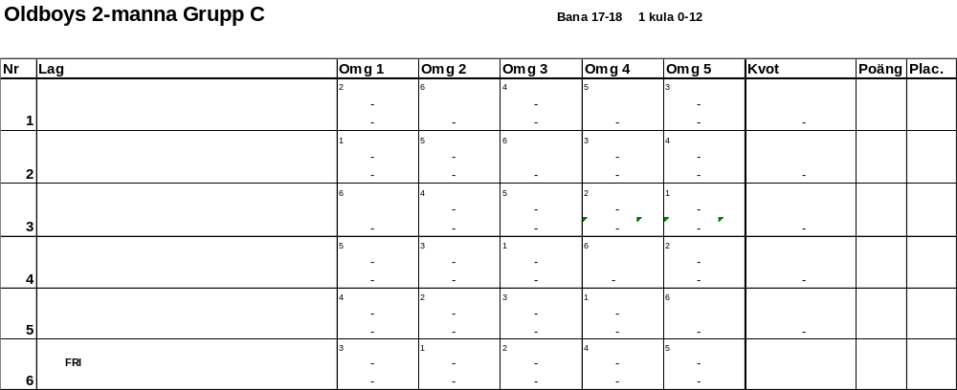

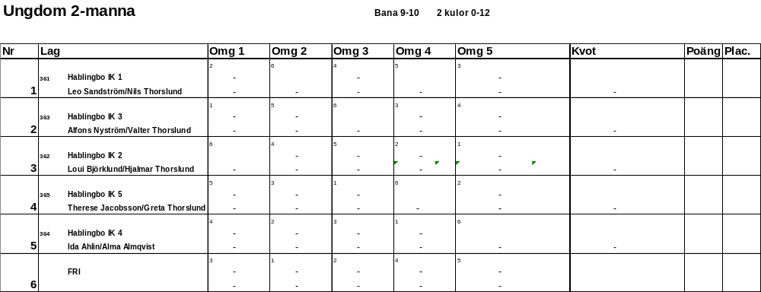
Centimeterkastning 36 kast alla klasser
Bana | Omg | Kast Ordning | Nr | Namn | Förening | Klass
1 | 1 | 1 | 31 | Olof Lithberg | Gotlands Bara IF | Elit
1 | 1 | 2 | 17 | Tommy Hägsarfwe | Fårö IF | Elit
1 | 1 | 3 | 47 | Ola Nilsson | Hablingbo IK | Elit
1 | 2 | 1 | 60 | Tim Andersson Ljung | Landskrona VK | A
1 | 2 | 2 | 95 | Henrik Lavergren | Östergarns IK | A
1 | 2 | 3 | 83 | Magnus Svensson | Sanda IF | C
2 | 1 | 1 | 96 | Torbjörn Lavergren | Östergarns IK | Elit
2 | 1 | 2 | 32 | Stefan Lithberg | Gotlands Bara IF | Elit
2 | 1 | 3 | 79 | Tomas Holmqvist | Sanda IF | Elit
2 | 2 | 1 | 68 | Samuel Jakobsson | Mulde VK | A
2 | 2 | 2 | 51 | William Snöbohm | Hablingbo IK | A
2 | 2 | 3 | 67 | Peter Göransson | Mulde VK | C
3 | 1 | 1 | 28 | Berne Appelqvist | Gotlands Bara IF | Elit
3 | 1 | 2 | 86 | Christoffer Karlsson | Södertälje VK | Elit
3 | 1 | 3 | 14 | Kenneth Björklund | Fårö IF | Elit
3 | 2 | 1 | 44 | Johan Mattsson | Hablingbo IK | A
3 | 2 | 2 | 102 | Mattias Wahlgren | Östergarns IK | A
3 | 2 | 3 | 91 | Adam Kvarforth | Wisby Bollklubb | D
4 | 1 | 1 | 6 | Conny Hederstedt | Eksta IF | C
4 | 1 | 2 | 87 | Niclas Seholm | VK Björken | B
4 | 1 | 3 | 13 | David Wiman | Eksta IF | C
4 | 2 | 1 | 35 | Marie Stenberg | Gotlands Bara IF | A
4 | 2 | 2 | 43 | Agnes Johansson | Hablingbo IK | B
4 | 2 | 3 | 16 | Annika Broberg | Fårö IF | A
5 | 1 | 1 | 89 | Margareta Sasse | Västra Frölunda VK | A
5 | 1 | 2 | 18 | Erika Karlsson | Fårö IF | Elit
5 | 1 | 3
5 | 2 | 1 | 33 | Solveig Paulsson | Gotlands Bara IF | A
5 | 2 | 2 | 29 | Sofie Björklund | Gotlands Bara IF | A
5 | 2 | 3
6 | 1 | 1 | 23 | Ingvar Cedergren | Garda IK | Elit
6 | 1 | 2 | 21 | Bernt Augustsson | Garda IK | Elit
6 | 1 | 3
6 | 2 | 1 | 11 | Börje Olofsson | Eksta IF | A
6 | 2 | 2 | 46 | Nils-Allan Nilsson | Hablingbo IK | A
6 | 2 | 3 | 57 | Lars-Åke Olsson | IF Varpa | A
7 | 1 | 1 | 27 | Bengt Pettersson | Garda IK | Elit
7 | 1 | 2 | 56 | Jimmy Malmqvist | IF Varpa | Elit
7 | 1 | 3
7 | 2 | 1 | 72 | Benny Broberg | Roma IF | A
7 | 2 | 2 | 48 | Roland Nilsson | Hablingbo IK | A
7 | 2 | 3 | 92 | Tage Svanborg | Wisby Bollklubb | A
8 | 1 | 1 | 45 | Kenneth Nilsson | Hablingbo IK | Elit
8 | 1 | 2 | 3 | Rune Olsson | Bäl IF | Elit
8 | 1 | 3
8 | 2 | 1 | 24 | Per-Erik Larsson | Garda IK | A
8 | 2 | 2 | 74 | Rune Wahlgren | Roma IF | A
8 | 2 | 3 | 26 | Alf Nilsson | Garda IK | A
9 | 1 | 1 | 10 | Yngve Lindvall | Eksta IF | A
9 | 1 | 2 | 7 | Kjell Hederstedt | Eksta IF | A
9 | 1 | 3 | 5 | Claes-Göran Hederstedt | Eksta IF | A
9 | 2 | 1 | 1 | Holger Wickman | Banda VK | C
9 | 2 | 2 | 2 | Göran Löthberg | Bäl IF | C
9 | 2 | 3 | 94 | Agne Broberg | Östergarns IK | A
10 | 1 | 1 | 54 | Nils Thorslund | Hablingbo IK | UP
10 | 1 | 2 | 49 | Alfons Nyström | Hablingbo IK | UP
10 | 1 | 3 | 50 | Leo Sandström | Hablingbo IK | UP
 | ,
10 | 2 | 1 | 53 | Hjalmar Thorslund | Hablingbo IK | UP
10 | 2 | 2 | 39 | Loui Björklund | Hablingbo IK | UP
10 | 2 | 3 | 55 | Valter Thorslund | Hablingbo IK | UP
11 | 1 | 1 | 52 | Greta Thorslund | Hablingbo IK | UF
11 | 1 | 2 | 37 | Alma Almqvist | Hablingbo IK | UF
11 | 1 | 3
11 | 2 | 1 | 42 | Therese Jacobsson | Hablingbo IK | UF
11 | 2 | 2 | 36 | Ida Ahlin | Hablingbo IK | UF
11 | 2 | 3

